厦门一中60名同学结对捐助彭州孩子 寄出近6万捐款
来源：厦门网 作者：不详 发布时间：2010-5-12 11:10:00 浏览次数：96次 此信息由 meiaa 志愿者发布
[提要] 从前年10月开始，厦门一中传达室的老刘注意到，常常有盖着“四川彭州”邮戳的信件寄到学校来——这都是四川彭州白鹿镇九年制学校的孩子寄给一中同学的。两所学校，各有60名同学，一年多来一直保持着书信联系，白鹿镇的60…
从前年10月开始，厦门一中传达室的老刘注意到，常常有盖着“四川彭州”邮戳的信件寄到学校来——这都是四川彭州白鹿镇九年制学校的孩子寄给一中同学的。两所学校，各有60名同学，一年多来一直保持着书信联系，白鹿镇的60名同学，还会在每个季度各收到来自结对同学的100元捐款。
这个一对一捐助活动，缘于厦门一中一名曾担任灾区志愿者的女生的倡议。
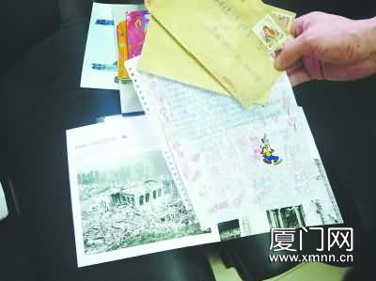
两地书记录了孩子们浓厚的友谊。
爱心名额有限 三名同学联合取名“耿正直”
汶川地震发生之时，刘可心正在准备中考。中考一结束，可心就在爸爸的陪伴下前往四川，成为白鹿镇五龙洞辅导点的一名志愿者，教孩子们英语。20多天的志愿者经历，在可心心里留下了难以磨灭的印记。回来后，她一直想着，能多为灾区的孩子们做些什么。
与刘可心同年级的陈同学对刚入读厦门一中高中部时召开的那场新生大会印象深刻。“可心站在演讲台上，向同学们倡议，为灾区孩子尽一份爱心。”此时，可心已经联系过白鹿镇九年制学校，拿到从五年级到初一的60名灾区学生的资料，一中决定也组织60名学生，和灾区孩子结对。
同学们异常踊跃，报名人数很快过百。最后，学校决定，给每个班七到八个名额，由学生自己确定人选。
名单交上来，老师一算，不对，怎么有61个人？原来，有个班级竞争太激烈，只好两个人共同捐助一个学生。大部分的班级都有共同捐助的情况出现，报上来的名单中，有些是由两三个人的名字组合出来的——比如有个“耿正直”的名字，就是从三个同学的名字中各取一字而成的。
收到200多封来信 灾区孩子叮嘱姐姐“别早恋”
第一批60封信寄出去，一周内就回了40多封过来，有的孩子还寄来千纸鹤、纸星星等小礼物，表达感激。
王同学的第一感觉，却是心酸：小鹏写给他的信，信纸又皱又薄，钢笔墨水也浸开了。一问才知道，小鹏没有圆珠笔，回信用的是爸爸的钢笔，作业纸太薄，一下就弄破了。王同学马上给小鹏提前寄去下个季度的100元钱，嘱咐他添置些学习用品。小鹏用新买的圆珠笔和本子写来第二封信：“王哥哥，老师昨天表扬我作业变工整了，我跟她说，因为有了哥哥送的新笔，写字都更认真了。”
一年多来，一中的同学已经收到灾区孩子的200多封信，寄出近6万元捐款。校团委的吕老师说，灾区一些孩子搬家频繁，有时忘记告诉新地址，同学的信寄过去好久没有回音，放心不下，都会特意打电话到白鹿镇学校询问。“他们很多已经是无话不说的朋友，还有小妹妹叮嘱我们这边的大姐姐，千万别早恋。”

